 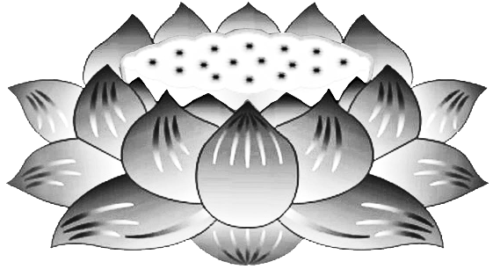

Dương

Thượng

Khấu

Tiến

**Thập Phương**

**Pháp Giới**

**Nhất Thiết**

**Vô Kỵ**

**Cô Hồn**

**VÃNG SANH LIÊN VỊ**

**PHẬT LỰC**

**SIÊU TIẾN**